Тактильные аквариумы познакомят незрячих детей с морскими жителями
23.03.2016
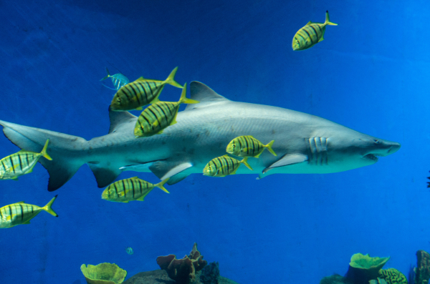
В столице будут открыты тактильные аквариумы для детей, испытывающих проблемы со зрением. Юным посетителям предоставится уникальная возможность познакомиться с их помощью с жителями морских глубин, в том числе потрогать небольших рыбок, морских скатов и звёзд. Как выглядят крупные морские хищники дети узнают с помощью силиконовых и пенопластовых муляжей, представляющих собой точную копию различных видов хищных рыб.

Тактильные аквариумы появятся в апреле в «Москвариуме». Там установят резервуары с водой в которых будут плавать морские звезды, маленькие рыбки и скаты. Прочесть информацию о рыбах и других обитателей незрячие дети смогут с помощью шрифта Брайля, нанесённого на информационные таблички. Макеты крупных хищников, как обещают организаторы, будут максимально приближены по тактильным ощущениям к настоящим.

Дети с нарушениями зрения, обучающиеся в специальных школах, смогут посетить лекторий с тактильными аквариумами бесплатно, как уточнили в "Москвариуме".

Адрес страницы: http://golyanovo.mos.ru/presscenter/news/detail/2644226.html
Управа района Гольяново города Москвы

